Traducción Literaria 1  Mesa: 31 de julio de 2024 | Examen final REGULAR  Duración: 3 horas
APELLIDO Y NOMBRE: Manon Manzure
LEGAJO: 108371/4
Recuerde renombrar el archivo a Apellido(s), Nombre(s). Leg. xxxxx/x.

NOTA ACLARATORIA
La elaboración de los exámenes es individual. Será monitoreada por el cuerpo docente de la Cátedra a través del sistema informático del Laboratorio.
Para la realización de la Parte 1 del examen, contarán con conexión a Internet y la posibilidad de consultar páginas de diccionarios, enciclopedias y bases de datos. No podrán emplear sistemas o programas de traducción automática.
Para responder las preguntas de la Parte 2, usarán un procesador de textos (ej. Libre Office) pero no podrán emplear ningún recurso provisto por Internet (libros, enciclopedias, bases de datos, herramientas de inteligencia artificial).
Incumplir cualquiera de estas disposiciones implicará la anulación y consecuente desaprobación del presente examen final.

PARTE 1 (eliminatoria; 90 minutos)

I. Traducción narrativa: Lea y traduzca el siguiente fragmento del cuento “What We Talk About When We Talk About Love” de Raymond Carver, cuya traducción le ha sido encomendada por la cátedra de Literatura Norteamericana del Depto. de Letras.

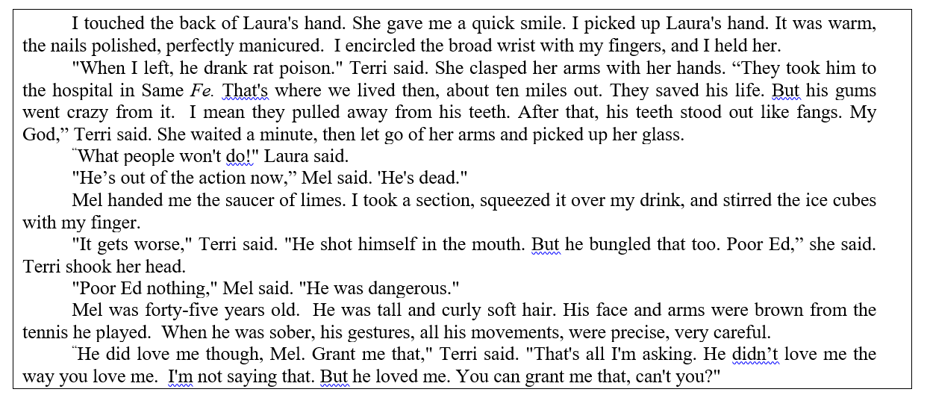

Toqué el dorso de la mano de Laura. Me devolvió una rápida sonrisa. Le tomé la mano. Estaba tibia, tenía las uñas pintadas con una manicura perfecta. Le tomé la muñeca con mis dedos y la sostuve.

―Cuando me fui, tomó el veneno para ratas ―dijo Terri y abrazó sus brazos con sus manos. ―Lo llevaron al hospital en Santa Fe. Ahí es donde vivíamos en ese entonces, a unos diez kilómetros en las afueras. Le salvaron la vida pero, a partir de eso, sus encías se reviraron. Quiero decir, comenzaron a separarse de sus dientes. Luego de eso, sus dientes sobresalían como colmillos. Dios mío ―dijo Terri. Esperó un minuto, soltó sus brazos y juntó su vaso.
―¡Lo que no haría la gente! ―comentó Laura.
―Está fuera de juego ahora ―dijo Mel. ―Está muerto.
Mel me alcanzó la fuente de limas. Tomé una, la estrujé sobre mi trago y revolví los cubos de hielo con mi dedo.
―Se pone peor ―agregó Terri. ―Se disparó en la boca. Pero falló en eso también. Pobre Ed ―dijo y sacudió su cabeza.
―Nada de “pobre Ed” ―dijo Mel. ―Era peligroso.
Mel tenía 45 años. Era alto y tenía el pelo suave y rizado. Su cara y sus brazos estaban bronceados por jugar al tenis. Cuando estaba sobrio, sus gestos y todos sus movimientos eran precisos y cuidadosos.
―Él realmente me amaba, eso sí. Admítelo ―dijo Terri. ―Eso es lo único que estoy pidiendo. No me amaba de la forma en la tú me amas. No estoy diciendo eso. Pero me amaba. Puedes admitir eso, ¿verdad?

II. TRADUCCIÓN EXPOSITIVA
Lea y traduzca el siguiente fragmento del artículo “Principles of Correspondence” de E. Nida, cuya traducción le ha sido encomendada por el Seminario de historia de la traducción.
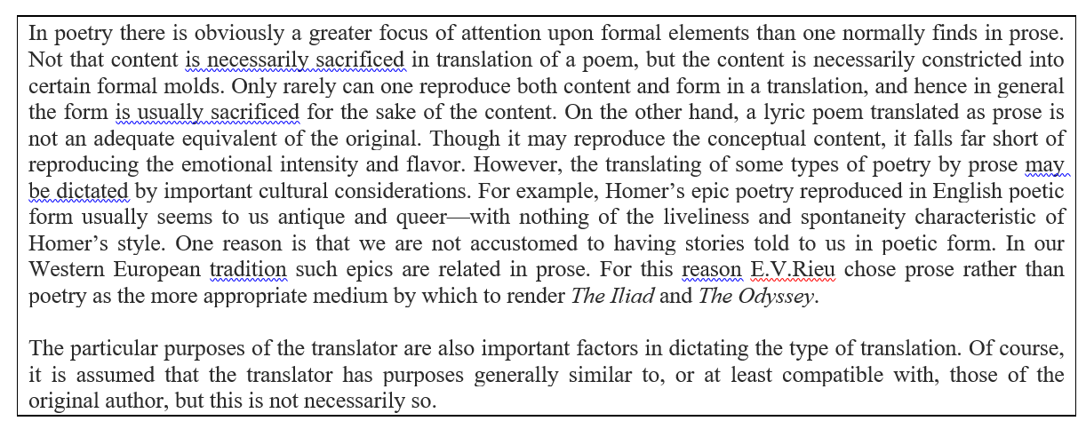
En poesía hay, obviamente, un mayor foco de atención sobre elementos formales que lo que uno encuentra en prosa. No significa que el contenido es necesariamente sacrificado en la traducción de un poema pero el contenido está necesariamente contraído a ciertos moldes formales. Muy rara vez uno puede reproducir tanto forma como contenido en la traducción y, por lo tanto, en general es la forma la que es sacrificada por el bien del contenido. Por otro lado, un poema lírico traducido como prosa no es un equivalente adecuado del original. Aunque pueda reproducir el contenido conceptual, no alcanza a reproducir la intensidad emocional y el sabor. Sin embargo, la traducción de algunos tipos de poesía en prosa puede establecerse por importantes consideraciones culturales. Por ejemplo, la poesía épica de Homero reproducida en forma poética inglesa nos suele parecer anticuada y peculiar (sin la vivacidad y espontaneidad característica del estilo de Homero). Una de las razones es que no estamos acostumbrados a escuchar historias en forma poética. En nuestra tradición europea occidental, esos poemas épicos están relatados en prosa. Por esta razón, F.V. Ricu eligió la prosa en lugar de la poesía como medio más idóneo para traducir La Ilíada y La Odisea.
Los objetivos específicos del traductor también son factores importantes a la hora de elegir el tipo de traducción. Es claro que se asume que el traductor tiene objetivos que son similares, o al menos compatibles, con los del autor, pero no siempre es necesariamente el caso.
PARTE 2 (eliminatoria; 60 minutos)
[NOTA: Quienes hayan preparado un tema especial tienen la opción de reemplazar la segunda pregunta con la exposición escrita de su tema, cuyo desarrollo no podrá exceder el límite de 350 palabras.]

- ¿En qué consiste la analítica negativa de la traducción de Antoine Berman y cómo define ese autor la traducción? Describa y ejemplifique dos tendencias deformantes empleando la traducción del texto narrativo efectuada en este examen. Desarrolle su pregunta en aproximadamente 250 palabras.
Antoine Berman establece la analítica negativa de la traducción a partir de las denominadas tendencias deformantes. Para el autor, el traductor lleva consigo de forma inconsciente idiosincrasias y pesos culturales que hacen su traducción se vea de una forma u otra modificada. A raíz de esto, establece que el traductor debe hacerse consciente de estas tendencias para luchar contra ellas y no aportar o quitar cosas al texto. A eso le llama analítica negativa de la traducción.
Enumera 13 tendencias deformantes en las que se puede ver cómo el traductor modifica su traducción sin ser realmente consciente de ello. Estas tendencias que menciona van desde formas en las que el traductor modifica el texto en cuanto a estructura, ya sea al reorganizar información en una oración o pasar de un verbo a un sustantivo para que suene más natural en el texto meta (racionalización) a formas en las que el traductor intenta esplicar ambigüedades que probablemente el autor había pretendido que sea amiguo (clarificación). A su vez, tomando esta última podemos llegar a la tendencia deformante expansiva en la que inevitablemente, si tuvimos que explicar algo, la traducción quedará más larga.
En mi traducción por un lado, se puede observar una tendencia ya mencionada (la de racionalización) en la que elijo uniro dos oraciones que en el texto original están separadas: They saved his life. But his gums went crazy from it - Le salvaron la vida pero, a partir de eso, sus encías se reviraron. Por el otro, se puede observar la tendencia del embellecimiento, lo que Berman establece es que el traductor, al estar trabajando con literatura (considerada bella por ser arte), tiende a embellecer su texto: en mi caso, podría haber traducido la palabra coloquial “bunlge” como “pifiar” para hacerlo más coloquial pero elegí “errar” porque me parecía que encajaba mejor.
- Lea la siguiente cita, en la que se refleja una crítica de Klaus Kaindl (2013) a la formulación de Jakobson. ¿Qué aspecto de la propuesta de Jakobson cuestiona Kaindl?
“The term intersemiotic translation is unfortunate because a language is also a semiotic system, and thus the translation between two language systems would logically be an intersemiotic translation…” (262)
¿Cómo entiende Jakobson el fenómeno de la traducción? Explique los tres tipos de traducción propuestos por Jakobson ([1959] 1981), ejemplifique cada uno de ellos y comente sobre el caso de la traducción de poesía. Desarrolle su respuesta en 250 palabras aproximadamente.
Al ser lingüista, Jakobson explica la traducción tomando algo más que solo la palabra. Jakobson piensa a la traducción como el paso de significados de un sistema a otro. Es por esta razón que habla de distintos sistemas y propone tres tipos de traducción.
- Intralingüística: traducción dentro de una misma lengua. Un buen ejemplo para este tipo de traducción sería la idea de traducir La Biblia para niños, seguría siendo la misma lengua pero el texto se modificaría en función de que los más pequeños puedan entenderla, por ende, utilizaría significantes un poco menos complejos.
- Interlingüística o la traducción propiamente dicha, ya que lo que se hace es expresar ese mismo significado de un sistema de signos lingüísticos a otro, es decir, de una lengua a otra: perro – dog.
- Intersemiótica en la que el mensaje se expresa con un sistema de signos totalmente diferente como puede ser pintar un cuadro a partir de un poema.
La crítica de Kaindl está direccionada justamente a los tipos de traducción que Jakobson establece. Lo que explica Kaindle es que se puede pensar los últimos dos tipos de traducción como uno ya que las leguas son distintos sistemas. Por su lado, Jakobson, al ser lingüista piensa más allá de las palabras y los sistemas de lenguas en sí y es por esto que incluye otros sistemas como la pintura también.
En cuanto a la poesía, Jakobson establece que es intraducible ya que por más cercana que sea la traducción siempre va a haber alguna parte del mensaje afuera. Lo que propone como solución es la transcreación en la que en lugar de una reproducción, el traductor va a poder transmitir esa parte poética.
- Determine los contornos y el alcance de la disciplina denominada traductología feminista. ¿De qué se ocupa esta rama de la traductología? ¿Cuáles son áreas de incumbencia? Identifique, explique y ejemplifique el catálogo de estrategias propuesto por Luise von Flotow en el ámbito de la traducción feminista. Escriba en tinta y elabore su respuesta en 250 palabras.
Louise Von Flotow es de las primeras estudiosas de la traducción en pensar la traducción desde una perspectiva feminista en la que se encarga de remarcar no solo el trabajo de la mujer traductora, sino que con esta idea, trae acarreadas muchas otras minorías que se sienten identificadas con esta invisibilidad.
Tomando la teoría de Venuti sobre la invisibilidad del traductor, podemos pensar en que la traducción se vio, a lo largo de la historia, como una labor invisible. Cuanto más natural parecía la traducción, más valorada era. Entonces, la tarea del traductor era justamente traducir sin dejar rastros, lograr que la traducción parezca el original. Tomando la postura de visibilizar el traductor, podemos saltar a la línea de pensamiento de Von Flotow ya que lo que plantea esta autora es exactamente hacernos visibles a través de la traducción. Si bien no es la idea modificar el texto con el que estemos trabajando, la autora propone recursos con los que podemos lograr hacernos visibles en el texto como las notas del traductor, los epígrafes y hasta los títulos. Ahí una puede hacer notar su idiología. También otra estrategia que propone es elegir tanto con qué textos trabajar así como también con qué editoriales. Podemos pensar también en la opción de retraducir textos que ya fueron traducidos desde otra perspectiva, dándoles este tinte desde la escuela feminista.
Es relevante resaltar también que no solamente habla del feminismo, sino que estos ideales interpelan también a minorías que luchan también contra la discriminación y la xenofobia además del machismo.

